PROGRAMA LABVIEW cRIO_PEPA

***GENERACION DE SECUENCIAS DE PROGRAMA***

La siguiente pantalla muestra una secuencia ejemplo. En la parte derecha aparecen los diferentes comandos que podemos utilizar.

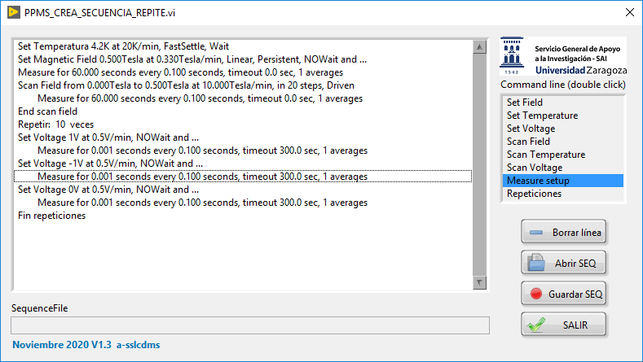

***INSTRUCCION MEASURE SETUP***

La instrucción “Measure Setup” se usa para especificar las condiciones de toma de datos. Se coloca siempre a continuación de la instrucción **Set** o **Scan** como se describe más adelante.

* **Measure time (sec)** es el tiempo durante el que el programa continua adquiriendo datos después de alcanzar la estabilidad.
* **Measure rate (sec)** indica la frecuencia de toma de datos. En el caso mostrado en la figura, un dato por segundo.
* **Stability timeout (sec)** indica el máximo tiempo permitido para alcanzar la estabilidad antes de pasar a la siguiente instrucción.
* **Averages**. No se considera. Solo se toma un dato cada vez.

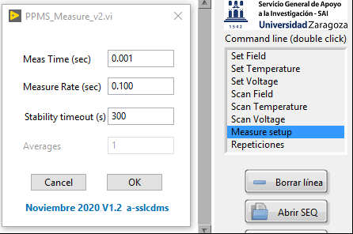.

***INSTRUCCION REPETICIONES***

La instrucción Repeticiones permite repetir un número determinado de veces todas las líneas que contiene en su interior, tal como puede verse en el ejemplo siguiente.

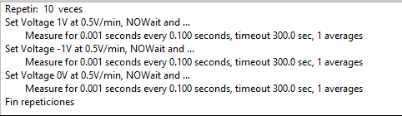

***INSTRUCCIONES TIPO SET***

Las instrucciones que comienzan por **Set** sirven para establecer un nuevo setpoint, sea de temperatura, campo o voltaje (a través de la tarjeta cRIO). Una vez enviado el nuevo setpoint, si el botón “Wait stability” está en YES, el programa esperará a que se alcance la condición de estabilidad antes de continuar con la siguiente instrucción. Si el botón “Wait stability” está en NO, el programa continuará inmediatamente con la siguiente instrucción. Si la instrucción que sigue es “Measure Setup”, el programa adquiere datos de acuerdo con los parámetros introducidos. El programa finaliza la toma de datos cuando encuentra condición de estabilidad.

En el ejemplo siguiente, la primera línea establece un campo magnético y espera hasta que el campo es estable sin hacer nada más. La segunda línea establece una temperatura y pasa inmediatamente a la siguiente instrucción. La tercera línea especifica cómo se realiza la toma de datos: durante el tiempo transcurrido hasta que se cumpla la condición de estabilidad y después, durante 60 segundos más, se toman datos a una velocidad de 100ms/dato.



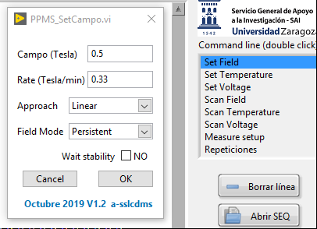

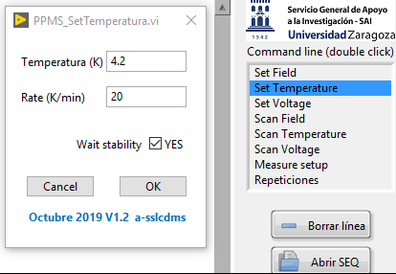

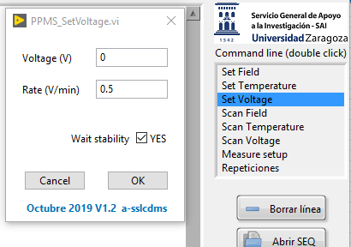

***INSTRUCCIONES TIPO SCAN***

Las que comienzan por **Scan** sirven para realizar medidas haciendo barridos, bien sea en campo, temperatura o voltaje, desde un valor inicial hasta uno final dividido en un número de pasos determinado. Cada paso equivale a una instrucción **Set** con espera de estabilidad. Dentro de la estructura **Scan** debemos incluir obligatoriamente una instrucción “Measure Setup”, para realizar la adquisición tras alcanzar la condición de estabilidad. En el ejemplo siguiente, la primera línea establece que se va a realizar un barrido desde 0 T hasta 0.5 T en 10 pasos o escalones. En cada paso tras alcanzar la condición de estabilidad se realiza la adquisición de datos durante 60 segundos, a una velocidad de un dato cada 100 ms.



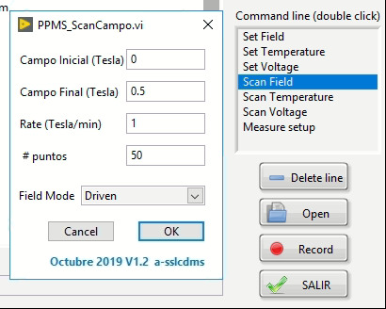

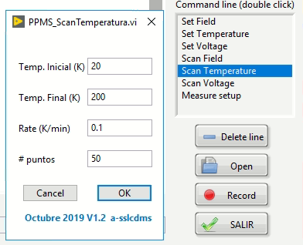

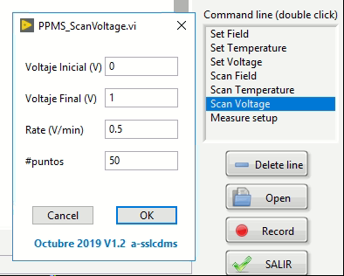

PROGRAMA LABVIEW cRIO_ENA3G_PEPA

La programación de secuencias en el programa que utiliza el analizador ENA de 3GHz se realiza de la misma forma que como se ha descrito anteriormente, con los siguientes cambios:

No se pueden realizar medidas con la opción “Wait stability” en posición NO. Las medidas del analizador siempre se realizan en condiciones de estabilidad, una vez alcanzado el campo o la temperatura programados.

La instrucción “Measure Setup” se ha sustituido por “Measure frequency”. En esta ventana se programan los parámetros de lectura del analizador. Como en el anterior caso, se coloca siempre a continuación de la instrucción **Set** o **Scan.**

* **Start frequency (Hz)** es la frecuencia de inicio de barrido del analizador.
* **Stop frequency (Hz)** es la frecuencia de final de barrido del analizador.
* **IF Bandwidth (Hz)** indica el ancho de banda del filtro del analizador.
* **# Points (2..1601)**  es el número de puntos de medida del barrido.
* **Power Level (dB)**. Es la potencia de la señal de excitación del analizador.

**NOTA: El analizado mide únicamente los parámetros S11 y S21**

* 